●その2
１．テキストの下に角丸長方形ツールで色を決めて描く。
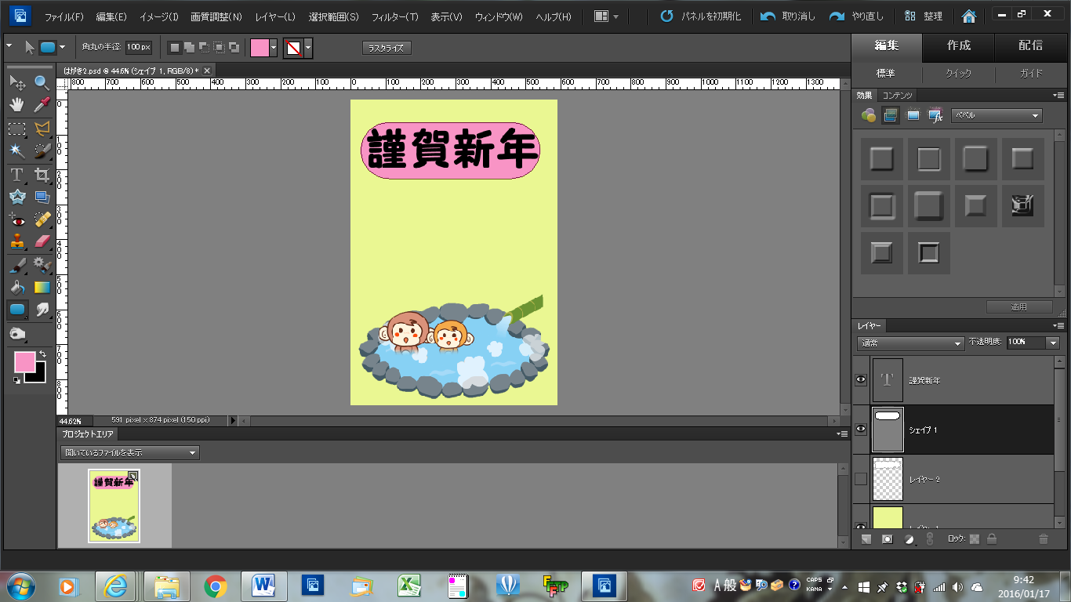

●その3
１．文字の下に長方形ツールで色を決めて描く。
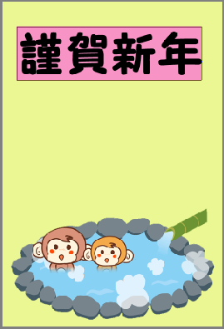
ピンク色で長方形ツールで描きました。

２．長方形選択ツールで「謹」と「新」をプラスで選択して移動ツールで上矢印を使って上にあげる。この時に文字と長方形ツールで描いた長方形もラスタライズして結合しておく。

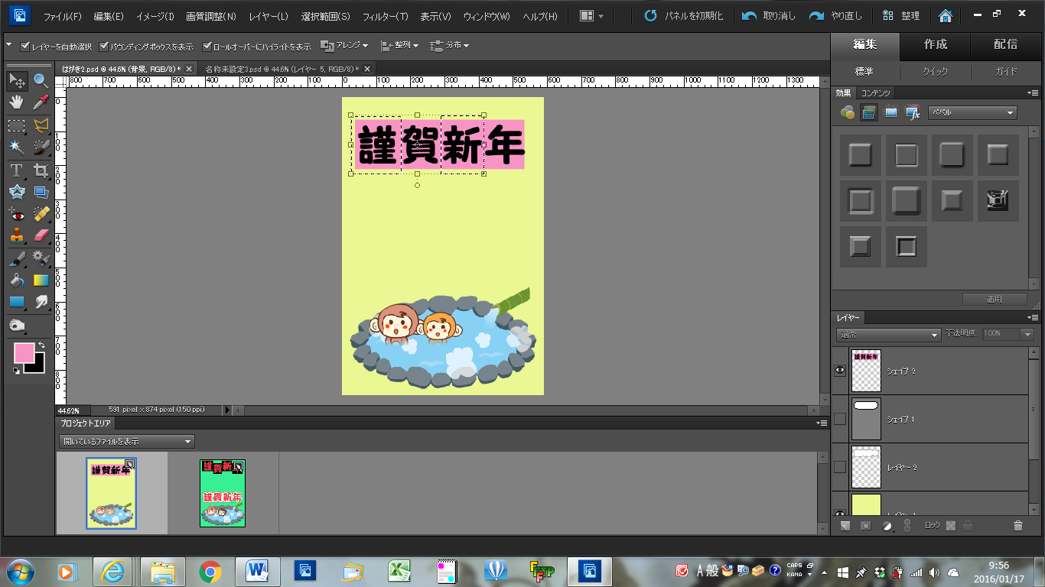
文字とピンク色の長方形が結合さています。
「謹」と「新」が選択されている状態

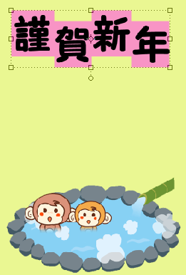

●その4
１．文字の下に新規レイヤーを作り、長方形選択ツールでハガキ半分ほど選択して、黒白で上から下にグラデーションをかける。

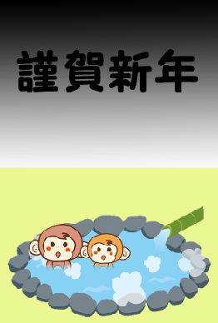
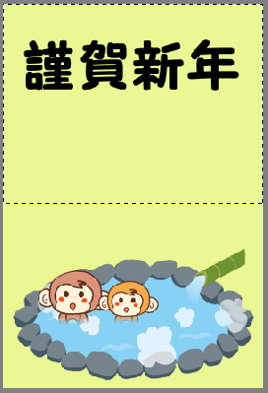
グラデーションをかけた状態

２．文字をラスタライズしてコピーする。上のレイヤーの文字を上下反転して下矢印でずらす。
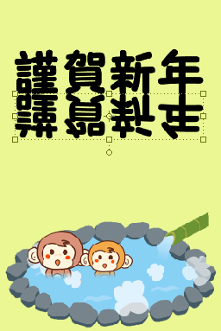
３．上の文字レイヤーを下に持ってくる。上下を逆にする。下の文字を影にする為です。
４．左下と右下の角をSHFT＋CTRLを使って右にドラッグすると文字が斜めになる。
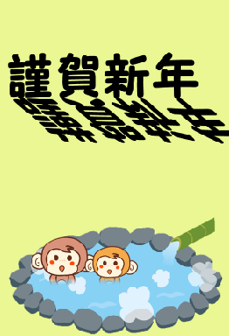

５．斜めにした文字レイヤーをそのまま選んでおいて、フィルタ→ぼかし→ぼかし（ガウス）でぼかし、私は不透明度も落とした。
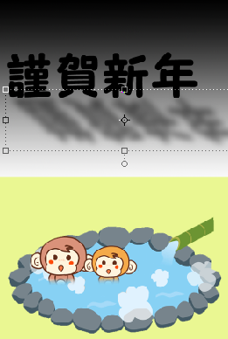

●その5（ワープの魚型）
１．文字を描き、ワープの魚型にする。
２．文字をラスタライズして、自動選択ツールで隣接を外して文字だけを選択する。
３．選択範囲→選択範囲を変更→滑らかにで選択を滑らかにする。
４．選択ブラシツールを使って、魚の文字に沿って大きく選択する。
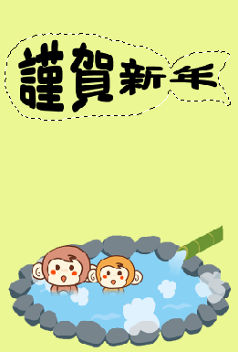
５．この文字の下に新規レイヤーを作って、色を決めてバケツで塗る。
６．境界線を描いておく。

今回その1の文字を印刷しました。
ひかげさん、これでわかりますか？

